GOBIERNO MUNICIPAL DE URIANGATO, GUANAJUATO
DIRECCIÓN DE MOVILIDAD Y TRANSPORTE
━━━━━━━━━━━━━━━━━━━━━━━━━━━━━━━━━━━━━━━━━━━━━━━━━
SISTEMA INTEGRAL DE VENTANILLA ÚNICA
DE MOVILIDAD Y TRANSPORTE
MANUAL Y GUÍA DE OPERACIÓN PARA EL USUARIO
ROL: JUEZ CALIFICADOR
Manual de Operación Judicial para Calificación de Boletas de Infracción y Cobros
Público objetivo: Jueces Calificadores y Personal Judicial de Barandilla
Versión de Software: 6.0 | Documento Versión: 1.0
Fecha de Actualización: Noviembre 2026 | Estado: Operativo Oficial

ÍNDICE GENERAL DEL MANUAL
- 1. Propósito, Marco Normativo y Principios de Operación
- 2. Acceso al Panel Judicial y Seguridad de Sesión
- 3. Tablero de Control Judicial (Dashboard)
- 4. Bandeja de Boletas de Infracción Recibidas de Campo
- 5. Procedimiento Paso a Paso: Calificación Judicial de Boletas
- 6. Reglas de Cálculo: UMA, Pronto Pago del 40% y Recargos
- 7. Módulo de Cobros en Juzgado Calificador y Emisión de Recibos
- 8. Procedimiento de Condonación de Recargos
- 9. Corte de Caja Diario y Arqueo Judicial
- 10. Solución de Problemas y Preguntas Frecuentes
1. Propósito, Marco Normativo y Principios de Operación
El presente manual tiene como objetivo guiar al Juez Calificador en el uso del Sistema Integral de Ventanilla Única de Movilidad y Transporte del Municipio de Uriangato, Guanajuato. Este módulo proporciona las herramientas tecnológicas necesarias para calificar de manera justa, transparente y ágil las boletas de infracción levantadas en la vía pública por los agentes de tránsito, así como gestionar la cobranza en barandilla y el cierre diario de caja.
PRINCIPIO INSTITUCIONAL: «COBRAR NO ES ADMINISTRAR»
El panel judicial está diseñado bajo el principio estricto de separación de funciones. El Juez Calificador tiene atribuciones jurisdiccionales sobre las faltas y la cobranza de las multas de tránsito, pero no administra catálogos de tarifas de trámites, ni modifica concesiones ni interviene en la configuración del personal municipal. Esta frontera garantiza la imparcialidad del juzgado.

El sustento normativo de las actuaciones del juez calificador emana del Reglamento de Movilidad y Transporte del Municipio de Uriangato y de la Ley de Movilidad del Estado de Guanajuato. Todas las sanciones económicas se calculan con base en la Unidad de Medida y Actualización (UMA) vigente.
2. Acceso al Panel Judicial y Seguridad de Sesión
Para acceder a las funciones judiciales, el juez calificador debe ingresar a través del navegador web institucional utilizando su equipo de cómputo asignado.
- URL Oficial: Dirección URL del Panel Judicial: http://[servidor-municipal]/juez
- Credenciales: Usuario o correo institucional y contraseña.
- Navegador Recomendado: Google Chrome, Mozilla Firefox o Microsoft Edge actualizados.
Procedimiento de inicio de sesión:
- 1. Abra el navegador web e ingrese la dirección del sistema.
- 2. En la pantalla de autenticación, capture su usuario o correo institucional y su contraseña.
- 3. Haga clic en el botón 'Entrar al portal'. El sistema verificará su rol y lo redirigirá automáticamente al panel judicial.
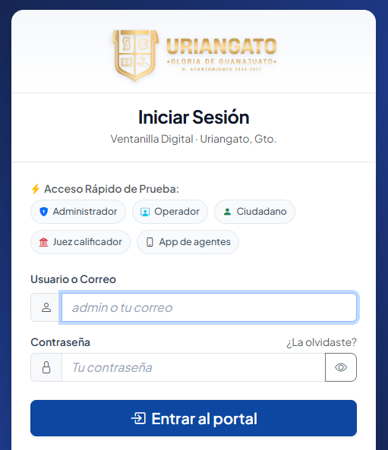
Figura 1. Inicio de sesión en la Ventanilla Digital
CIERRE DE SESIÓN OBLIGATORIO
Por seguridad jurídica y confidencialidad de los expedientes, nunca deje su sesión abierta al retirarse del juzgado. Use siempre el botón 'Cerrar Sesión' ubicado en la esquina superior derecha.

3. Tablero de Control Judicial (Dashboard)
Al ingresar al sistema, la primera pantalla visible es el Tablero de Control Judicial (/juez). Este centro de mando resume en tiempo real la situación operativa del juzgado.
Indicador | Significado Operativo | Acción Recomendada
Boletas Pendientes | Infracciones sincronizadas por agentes que esperan calificación. | Revisar y calificar prioritariamente.
Cobros Realizados Hoy | Número de multas liquidadas en barandilla en el turno. | Monitorear para corte de caja.
Recaudación Acumulada | Monto total en pesos cobrado durante la jornada actual. | Cotejar contra el efectivo y vouchers en caja.
Últimas Boletas | Listado directo de las boletas más recientes recibidas. | Acceso rápido a calificación.
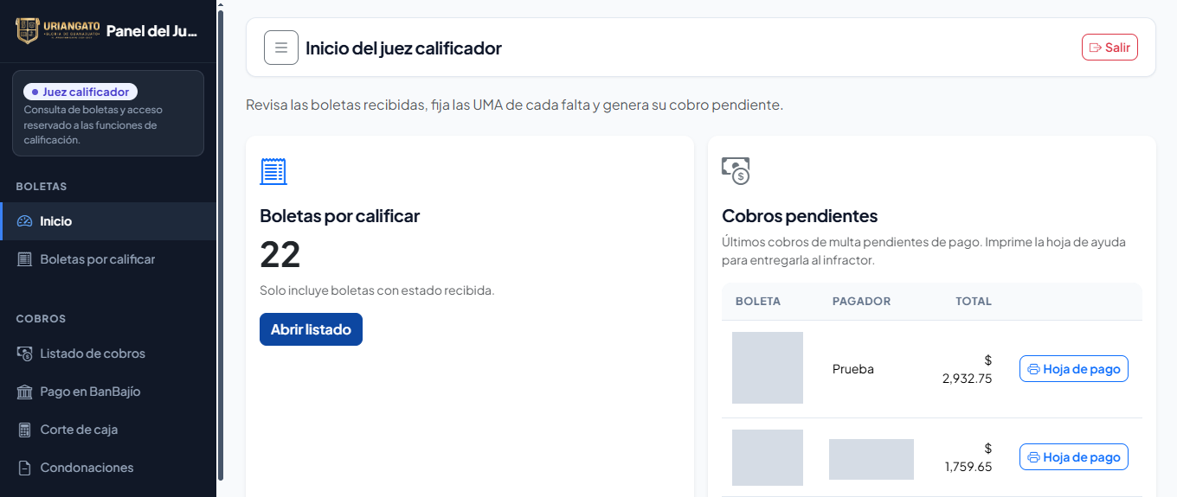
Figura 2. Inicio del juez calificador
4. Bandeja de Boletas de Infracción Recibidas de Campo
En la sección 'Boletas por calificar' (/juez/boletas), el juez tiene a su disposición todas las infracciones remitidas por los agentes de tránsito desde la aplicación móvil. El servidor municipal las registra de manera inmediata con estatus inicial 'Recibida'.
Herramientas de filtrado y búsqueda rápida:
- Filtro por Rango de Fechas: Permite consultar boletas de un turno o fecha determinada.
- Filtro por Estatus: Filtra entre boletas 'Recibida' (por calificar) y 'Calificada'.
- Búsqueda por Folio: Búsqueda directa por el número de boleta impreso o digital.
- Búsqueda por Placas: Permite rastrear infracciones pendientes asociadas a un vehículo específico.
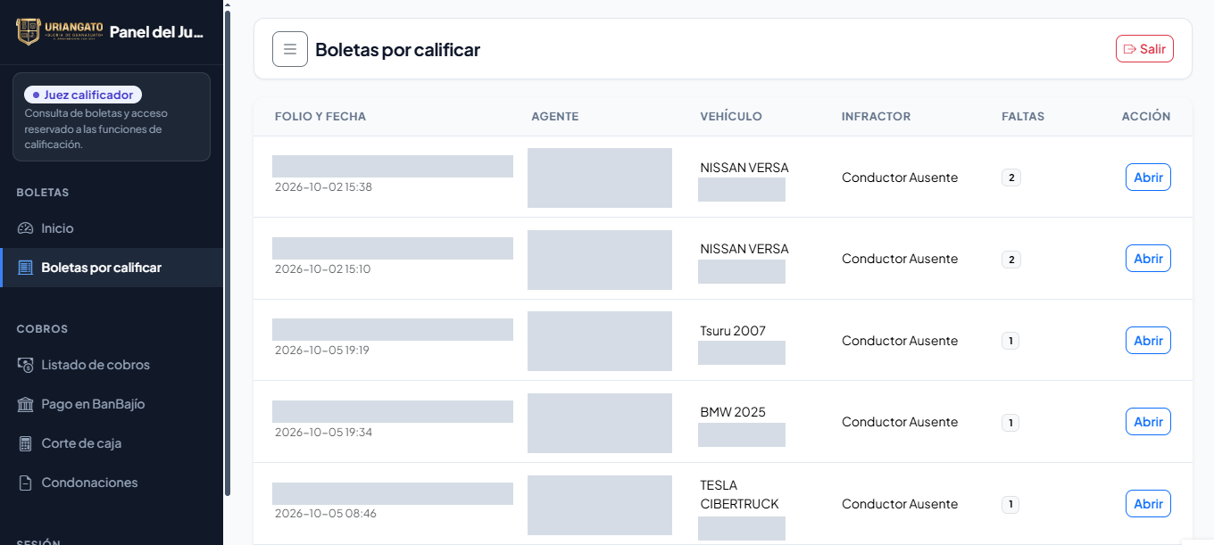
Figura 3. Boletas por calificar
5. Procedimiento Paso a Paso: Calificación Judicial de Boletas
La calificación es el acto formal mediante el cual el Juez Calificador revisa la actuación del agente de campo, examina las pruebas fotográficas y determina la sanción en UMA aplicable al infractor.
Paso 1: Apertura del Expediente de la Boleta
Ubique la boleta en la bandeja y presione el botón azul 'Abrir'. Se desplegará la pantalla de detalle (/juez/boletas/[id]).
Paso 2: Examen de Evidencias Probatorias y Datos de Campo
Antes de fijar una sanción, el juez debe verificar minuciosamente la solidez del expediente:
- Datos del Vehículo: Placa, entidad federativa, marca, modelo, submarca y color del vehículo.
- Datos del Infractor: Nombre, domicilio y licencia de conducir (o nota de ausencia del conductor).
- Ubicación GPS: Mapa interactivo con las coordenadas geográficas exactas de la infracción.
- Fotografías de Evidencia: El agente registra hasta 3 fotografías obligatorias (placa, contexto panorámico y documento/falta).
- Garantías Retenidas: Declaración de qué documento u objeto fue retenido en garantía (placa, licencia, tarjeta de circulación o vehículo en corralón).
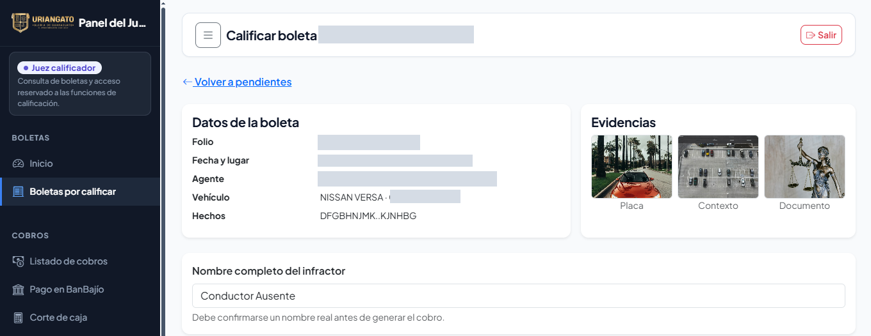
Figura 4. Datos de la boleta y evidencias
Paso 3: Asignación de UMA por Cada Falta
En el panel inferior de calificación, se muestran las casillas marcadas por el oficial de tránsito con base en el catálogo de 78 faltas:
- Cada falta indica su rango legal normativo (ejemplo: Mínimo 5 UMA - Máximo 10 UMA).
- El Juez Calificador ingresa el número de UMA correspondiente dentro de dicho rango, valorando atenuantes o agravantes (ejemplo: reincidencia, poner en peligro a transeúntes, estado de ebriedad).
- El sistema calcula automáticamente el subtotal en pesos multiplicando las UMA asignadas por el valor diario oficial de la UMA.
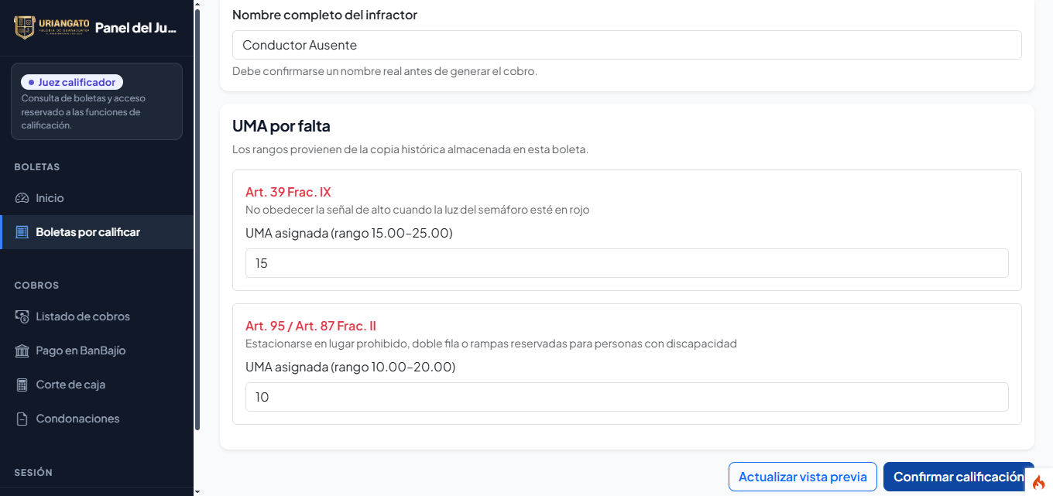
Figura 5. Asignación de UMA por falta
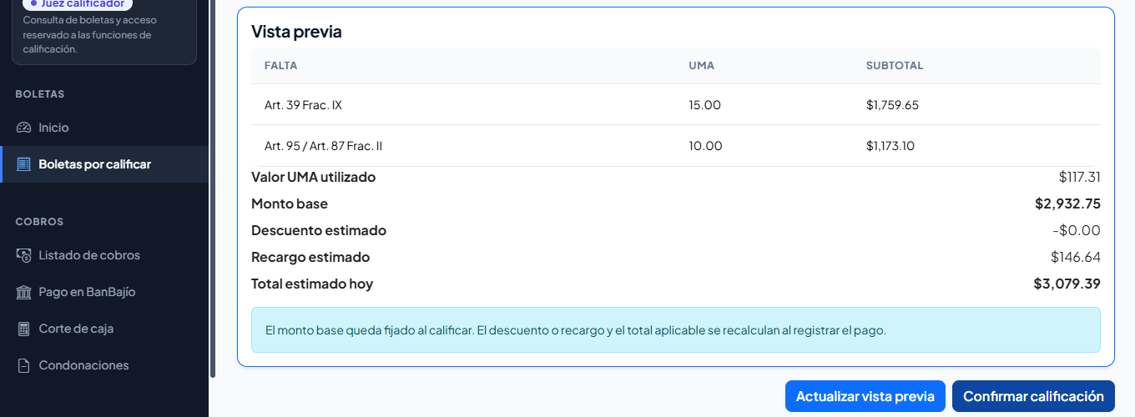
Figura 6. Vista previa de la calificación
Paso 4: Confirmación y Emisión de la Orden de Cobro
Después de revisar el cálculo con 'Actualizar vista previa', presione 'Confirmar calificación'. Al confirmar, el sistema ejecuta tres acciones automáticas:
- 1. Cambia el estatus de la boleta de 'Recibida' a 'Calificada'.
- 2. Crea inmediatamente una orden de cobro oficial con folio correlativo único COB-AAAA-NNNNNN.
- 3. Habilita la liquidación de la multa tanto en el juzgado como en ventanilla o bancos.
6. Reglas de Cálculo: UMA, Pronto Pago del 40% y Recargos
El sistema de cobros de Uriangato tiene integradas por código las siguientes reglas fiscales automáticas:
Concepto Fiscal | Criterio de Aplicación | Impacto Económico
Pronto Pago (Descuento) | Pago dentro de los primeros 10 días hábiles posteriores a la boleta y antes de un mes. | Descuento automático del 40% sobre el monto calificado.
Monto Ordinario | Pago realizado entre el día 11 hábil y el día 30 natural. | 100% del monto en pesos calculado en UMA.
Recargo por Mora | Pago realizado transcurrido más de un mes desde la fecha de infracción. | Recargo acumulado del 5% mensual sobre el importe base.
Condonación | Autorización expresa del juez para condonar total o parcialmente recargos. | Reducción del recargo acumulado con registro en bitácora.

VALOR DE LA UMA
El valor diario de la Unidad de Medida y Actualización (UMA) es configurado centralmente por el Administrador. El sistema toma siempre el valor legal vigente al momento de la calificación.

7. Módulo de Cobros en Juzgado Calificador y Emisión de Recibos
Cuando el infractor acude a las oficinas del Juzgado Cívico / Calificador a liquidar su sanción y recuperar su garantía retenida, el juez realiza el cobro desde la sección 'Listado de cobros' (/juez/cobros).
Procedimiento de Cobro en Mostrador:
- 1. Ingrese a la sección 'Listado de cobros'.
- 2. Localice el cobro buscando por Folio de Boleta, Folio de Cobro (COB-...) o Placas del vehículo.
- 3. Verifique el monto total a pagar. El sistema mostrará si aplica descuento de pronto pago o recargo.
- 4. Presione el botón 'Cobrar'.
- 5. Seleccione el medio de pago recibido (Efectivo o Tarjeta Bancaria) y capture observaciones si aplica.
- 6. Confirme la transacción. El sistema generará el Recibo Oficial con folio REC-AAAA-NNNNNN.
- 7. Imprima el recibo oficial y entregue el original al ciudadano.
- 8. Proceda a devolver la garantía retenida (placa o documento), registrando la entrega.
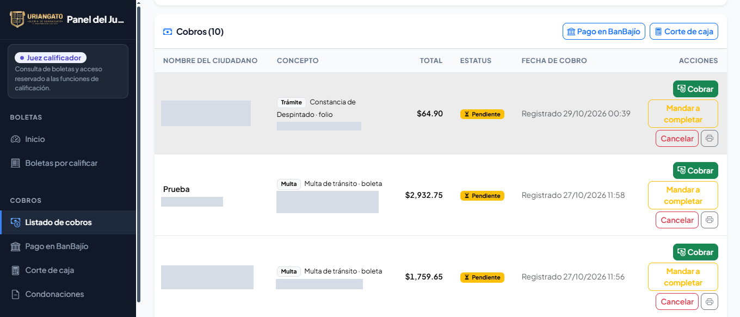
Figura 7. Listado de cobros
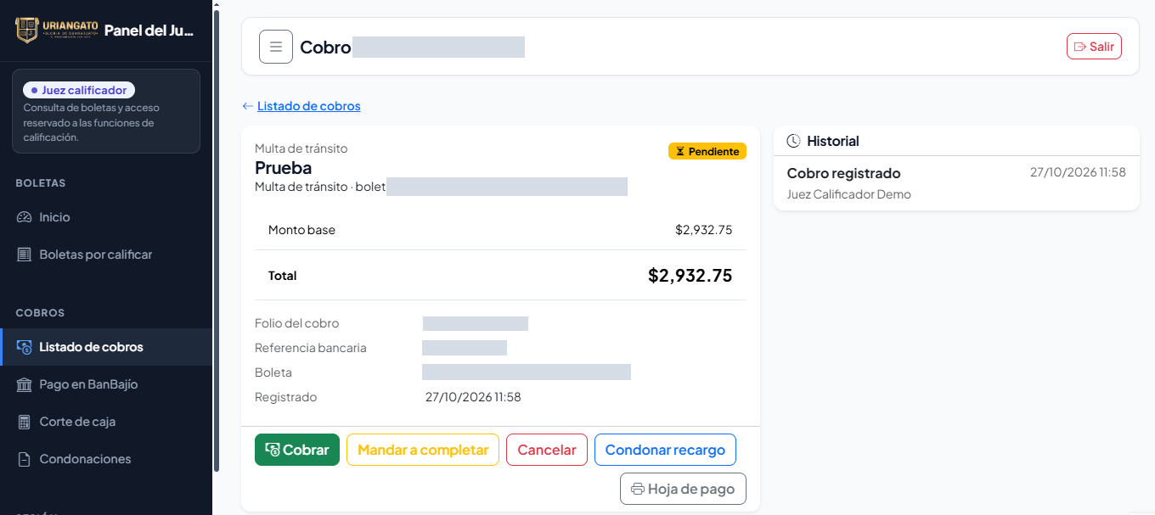
Figura 8. Detalle del cobro de una multa
Captura del recibo pendiente de incorporar.
8. Procedimiento de Condonación de Recargos
En situaciones justificadas (v. gr., personas en situación de vulnerabilidad acreditada, retrasos administrativos atribuibles a la autoridad o convenios ciudadanos), el Juez Calificador cuenta con la facultad de condonar recargos por mora.
- 1. En la pantalla del cobro correspondiente, presione el botón 'Condonar recargo'.
- 2. El sistema abrirá el formulario /cobros/condonar/[id].
- 3. Ingrese el porcentaje o monto en pesos a condonar (solo aplica sobre el recargo, nunca sobre la multa base).
- 4. Capture de forma OBLIGATORIA la justificación o fundamento legal en el campo de motivos.
- 5. Guarde la condonación. El sistema actualizará el saldo y registrará la acción en la bitácora de auditoría.
Para consultar el registro, abra Condonaciones, seleccione el periodo y pulse Ver condonaciones. En el ejemplo no hay registros para el periodo seleccionado.
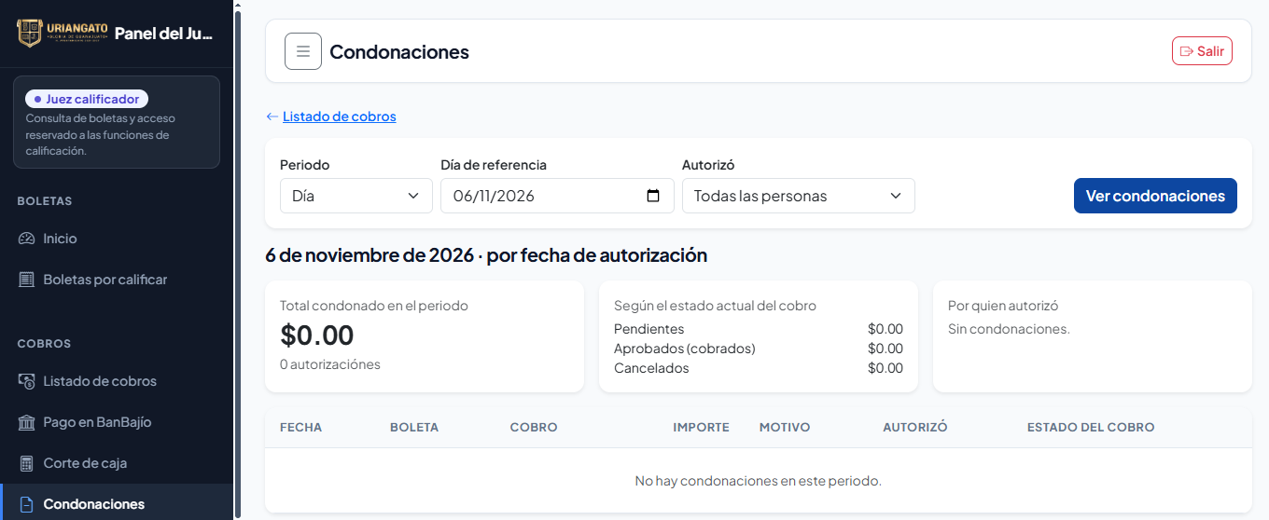
Figura 9. Consulta de condonaciones
9. Corte de Caja Diario y Arqueo Judicial
Al finalizar el turno o jornada laboral, el Juez Calificador debe realizar el cierre y arqueo de caja desde la sección 'Corte de Caja' (/juez/cobros/corte).
Pasos para realizar el corte de caja:
- 1. Seleccione el periodo y el día de referencia. Si necesita filtrar por persona, use el campo 'Cobró'. Presione 'Ver corte'.
- 2. El sistema mostrará la relación detallada de todos los folios REC emitidos en el periodo, agrupados por medio de pago (Efectivo vs Terminal).
- 3. Realice el arqueo físico del dinero en efectivo y los comprobantes bancarios contra la cifra del sistema.
- 4. Haga clic en 'Descargar CSV' para descargar la relación contable oficial.
- 5. Use 'Imprimir corte' para obtener el reporte para su firma y entrega al área de Tesorería Municipal.
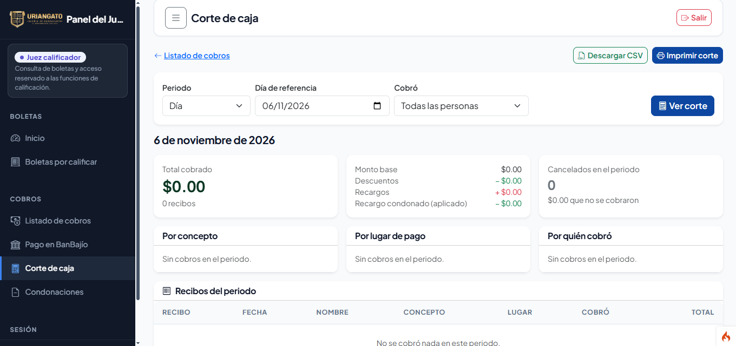
Figura 10. Corte de caja del juez calificador
10. Solución de Problemas y Preguntas Frecuentes
¿Qué hacer si una fotografía es ilegible o no corresponde?
Si la evidencia aportada por el agente no permite comprobar la infracción o la placa no es legible, el Juez puede citar al agente de tránsito para aclaración o calificar en el mínimo legal si existen elementos testimoniales suficientes, asentando la observación en el expediente.
¿Qué hacer si el ciudadano reclama el 40% de descuento pero el sistema no lo aplica?
El sistema cuenta estrictamente los 10 días hábiles posteriores a la boleta. Si el plazo venció, el sistema retira el descuento automáticamente en apego a la ley. No es una falla del sistema, sino un límite legal programado.
¿Se puede recalificar una boleta ya pagada?
No. Una vez emitido el recibo oficial REC y registrado el pago, el expediente queda cerrado e inmutable para preservar la certeza jurídica y la integridad contable.

